**«Игры с водой и льдом»**

*Старший воспитатель*

*МБДОУ «Детский сад присмотра*

*и оздоровления № 190» г. Саратова*

*Куприянова Н.В.*

*Вода — и в жидком, и в твердом виде — отличный материал для игры. О том, какие водные и ледяные забавы можно предложить ребенку, рассказывает научный сотрудник лаборатории комплексных исследований в области ранней помощи Института коррекционной педагогики Марина Иванова.*

Возня с водой, переливание и брызганье особенно любимы детьми. Такие игры можно затевать не только во время купания, но и при любой возможности: сунуть пальчик в бьющую струю фонтана и посмотреть, что получится; заглянуть в лужу на асфальте и попробовать разглядеть в ней свое отражение, облака, ветки; бросать камушки в пруд и наблюдать, как расходятся по воде круги… Игры с водой имеют и терапевтический эффект. Сама фактура воды оказывает приятно успокаивающее воздействие, дает эмоциональную разрядку.

**О чем важно помнить перед началом игры**

* Прежде всего, нужно рассказать ребенку о том, с чем вы собираетесь играть. В данном случае — о воде. Познакомьте ребенка со свойствами воды.
* Показать, с какими предметами можно играть с водой. Важно объяснить ребенку, что они неопасные.
* Показать способы действия и дальше использовать их вместе с ребенком.
* Помогать ребенку систематизировать свои эмоциональные переживания и впечатления в процессе деятельности.
* Создавать условия и возможность для совместного экспериментирования с материалами.
* Помочь ребенку в осознании значимости конечного продукта (рисунок, поделка, конструкция).
* **Игры с водой**

**Переливание воды**

Чтобы ребенку было удобнее достать до крана, пододвиньте к раковине стул. Возьмите пластиковые бутылки, пузырьки, стаканчики, мисочки различных размеров. Теперь наполняйте их водой: «Буль-буль, потекла водичка. Вот пустая бутылочка, а теперь — полная». Можно переливать воду из одной посуды в другую.

**Водяной калейдоскоп**

Для игры понадобятся ваза с водой, шипучие таблетки, гидрогель, большие блестки или изюм. Насыпаем в вазу с водой гидрогель, блестки или изюм и опускаем туда шипучую таблетку. Благодаря шипучим таблеткам гидрогель или изюм с высокой скоростью будут то опускаться, то подниматься в воде. Можно использовать разные мелкие предметы — цветные или однотонные, а также воду разных цветов. Можно сделать одновременно несколько таких калейдоскопов с разными мелкими предметами и посмотреть, какой калейдоскоп будет работать дольше.

**Открывай — закрывай!**

Переверните наполненную водой пластиковую бутылку. Затем подставьте ладонь под вытекающую из горлышка струю. Прокомментируйте свое действие словами: «Закрыли водичку», «Мама (побуждайте ребенка использовать обращения), открывай», «Вот, открыла — снова потекла водичка буль-буль-буль». В следующий раз действуйте ладонью ребенка, побуждая его закрыть и открыть воду.

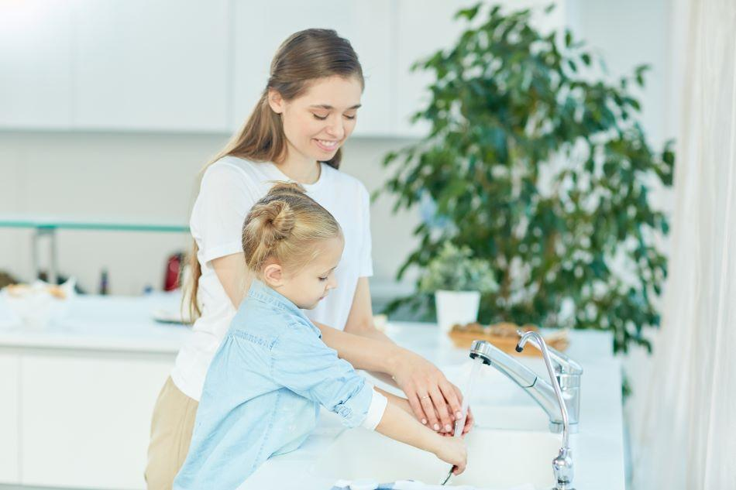

**Фонтан**

Если подставить под струю воды ложку либо пузырек с узким горлышком, получится «фонтан». Обычно этот эффект приводит детей в восторг: «Пш-ш-ш! Какой фонтан получился — ура!» Подставьте пальчик под струю «фонтана», побудите ребенка повторить действие за вами.

**Эксперимент «Плавает — тонет»**

Можно познакомить ребенка со свойствами предметов в воде. Предложите ребенку бросать в воду различные предметы и наблюдать, тонут они или плывут.

**Эксперимент «Большой и маленький водопады»**

Предложите ребенку поролоновые губки разного цвета, формы и размера. Пусть ребенок опускает их поочередно в воду, затем достает и отжимает. Отжимаемые губки можно поднимать то выше, то ниже. Взрослому необходимо комментировать, большой или маленький водопад получился.

**Рыбы и медузы**

Для игры понадобятся таз с водой, пластмассовые крышечки от пюре и конструктор («рыбы»); кусочки желе («медузы»). Запускаем рыб и медуз в плавание в море (таз), а ребенку говорим: «Мы, как рыбаки, будем ловить рыб и медуз. Рыб складываем в ведро, медуз — в тарелку».

**Прыгуны**

Взрослый и ребенок погружают в таз или ванночку мелкие мячи и резиновые игрушки, а затем разжимают пальцы — и игрушки выпрыгивают из воды. Если взять для игры разные емкости и налить разного объема воду, то можно понаблюдать, кто высоко прыгает, а кто низко.

* **Игры со льдом**

**Ледяные яйца**

Предварительная работа: для игры понадобятся маленькие воздушные шарики и фигурки животных или насекомых. Помещаем игрушку в шарик, наливаем в него воду (примерно до размеров с гусиное яйцо), завязываем и убираем в морозилку, примерно на сутки. Далее достаем шарик, отрезаем хвостик.

Приступаем с ребенком к разморозке: поливаем водичкой, греем феном, кладем на батарею. Ледяное яйцо тает, и из него появляется какое-нибудь животное или насекомое. Если таких замороженных яиц сделать много, хотя бы штук десять, то ребенок и взрослый получат массу удовольствия от наблюдения и за игрушками, и за льдом. Чтобы не путать ребенка, на начальных этапах можно использовать только фигурки птиц.

**Ледяной шар**

Предварительная работа: как и в предыдущей игре, берем воздушный шарик и заполняем его водой до размеров с футбольный мяч. Аккуратно завязываем, помещаем в емкость и в морозильную камеру. Замораживаться такой шар будет примерно двое суток. Достаем шар после заморозки, разрезаем шарик и играем с ребенком. Какие действия можно выполнять: рисовать на шаре красками (кисточкой); посыпать солью и наблюдать, как появляются трещинки и как в них будет попадать краска; поливать из пипетки горячей водой, делая дырочки в шаре; раскалывать молоточком; греть шар феном.

**Кораблики**

Предварительная работа: для игры используем формочки для льда, заливаем их водой и в каждую формочку опускаем какую-нибудь сюжетную игрушку. Голова фигурки должна оставаться над поверхностью воды. Помещаем все в морозильную камеру. Когда вода в формах замерзнет, достаем все из камеры.

Просим ребенка взять за голову фигурки получившиеся кораблики и пустить их плавать в море (например, в тазу или ванной). Можно дуть на кораблики и наблюдать за тем, чей кораблик быстрее приплывет к берегу или чей кораблик позже растает. Кораблики можно делать цветными (изначально надо подкрасить воду красками).

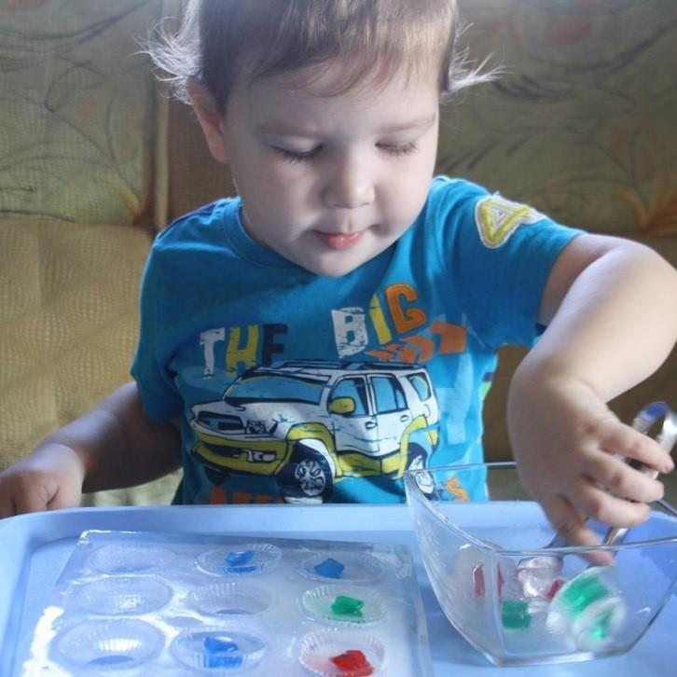

**Рисование льдом**

Предварительная работа: берем форму для льда, заполняем ячейки водой. Далее подкрашиваем воду в каждой ячейке какой-нибудь яркой краской. Затем аккуратно заворачиваем полностью всю форму пищевой пленкой. Следите, чтобы форма не переворачивалась и краски не смешивались. Далее берем маленькие деревянные шпатели (палочки от мороженого) и вставляем их по одному в каждую ячейку. За счет пленки шпатели не будут наклоняться, будут устойчивыми. Помещаем всю конструкцию в морозильную камеру и ждем, когда все заморозится. После заморозки аккуратно снимаем пленку и достаем за палочку ледяные краски. Предлагаем ребенку рисовать льдом.

**Ледниковый период**

Предварительная работа: берем одну емкость (пластмассовую коробочку) объемом примерно 2 литра. Помещаем на дно емкости несколько маленьких игрушек (например, самолетики или машинки). Заливаем небольшим количеством воды (чтобы игрушки наполовину спрятались в воде) и замораживаем. Достаем из морозильной камеры, добавляем еще игрушки и опять заливаем водой. Это второй этап заморозки, поэтому заполняем емкость максимально, чтобы все игрушки были закрыты водой. Опять ставим в морозильную камеру и полностью все замораживаем. Такая последовательная заморозка позволит игрушкам располагаться во льду на разных уровнях. Играть тогда будет интереснее.

Когда все готово, заморозилось (примерно через сутки), предлагаем ребенку игру: найти и разморозить все игрушки. Способы разморозки описывались в игре «Ледяной шар».

**Большая польза**

Так получается, что для ребенка раннего возраста (и нормально развивающегося, и имеющего особенности развития) важно удовлетворять свои основные потребности (после физиологических):

* потребность во впечатлениях;
* потребность в активной деятельности;
* потребность в признании и поддержке.

Все эти потребности и желания ребенок реализует в любой доступной деятельности, в том числе досуговой. Как раз для этого взрослый и создает такие условия, в которых малыш может удовлетворить все свои потребности. В организации досуга с детьми есть первичные целевые ориентиры, на которые стоит обратить внимание:

* зрительный контакт взрослого и ребенка;
* ожидание ответных действий или слов от ребенка;
* очередность в деятельности: взрослый и ребенок — равноправные партнеры;
* целенаправленность в деятельности с предметами.

Очень важно, чтобы взрослый правильно организовал игру, дал ребенку насладиться процессом. Особое внимание нужно уделить эмоциональным реакциям и поддержанию контакта. Тогда игра принесет удовольствие, радость и большую пользу.

*Список использованных источников:*

<https://растимдетей.рф/articles/kak-v-vodu-glyadela>